АНАЛИЗ РЯДА ДИНАМИКИ ПОТРЕБЛЕНИЯ ХЛЕБНЫХ ПРОДУКТОВ НА ДУШУ НАСЕЛЕНИЯ

Расчет показателей динамики

Ряд динамики – ряд числовых значений определенного статистического показателя в последовательные моменты или периоды времени.
Составными элементами ряда динамики являются показатели уровней ряда (y) и периоды времени (годы, месяцы, сутки) или моменты (даты) времени (t).
Анализ скорости и интенсивности развития явления во времени осуществляется с помощью статистических показателей, которые получаются в результате сравнения уровней между собой. К таким показателям относятся: абсолютный прирост, темп роста, темп прироста и абсолютное значение одного процента прироста (таблица 1). При этом принято сравниваемый уровень называть отчетным, а уровень, с которым производят сравнение, - базисным.
Таблица 1. Способы расчета показателей ряда динамики
Показатели | Способы расчета
Показатели | базисный | цепной
Абсолютный прирост, кг | _{б} = y_{i} – y₁ | 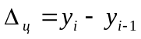
Средний абсолютный прирост, кг | _{б}= 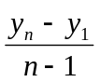 | _{ц} = 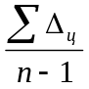
Темп роста, % | 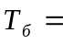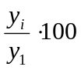 | 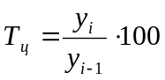
Средний темп роста, % | 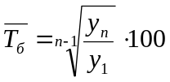 | 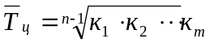
Темп прироста, % | 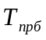 = 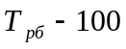 | 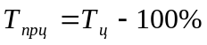
Средний темп прироста, % | 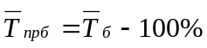 | 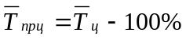
Абсолютное содержание 1% прироста, кг | - | 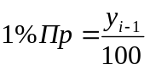

где y₁ – начальный уровень ряда;
y_{n} – конечный уровень ряда;
y_{i} – i-ый уровень ряда;
n – число лет, или число уровней ряда;
к_{i} – цепные темпы роста;
m – количество цепных темпов роста.
Для анализа ряда динамики уровня потребления хлебных продуктов на душу населения в 2000-2016 гг. возьмем средние данные по Российской Федерации:
Исходные данные представим в таблице 2.
Таблица 2. Исходные данные
Годы | 2000 | 2001 | 2002 | 2003 | 2004 | 2005 | 2006 | 2007 | 2008
Потребление хлебных продуктов на душу населения, кг | 117 | 120 | 121 | 120 | 119 | 121 | 121 | 121 | 119
Годы | 2009 | 2010 | 2011 | 2012 | 2013 | 2014 | 2015 | 2016
Потребление хлебных продуктов на душу населения, кг | 118 | 120 | 119 | 119 | 118 | 118 | 118 | 117
1. Выполним расчет показатели ряда динамики по годам и среднегодовые в таблице 3.
Таблица 3. Показатели динамики
Годы | Потребление хлебных продуктов на душу населения, кг | Абсолютный  прирост (∆), кг |  | Темп роста (Тр), % |  | Темп прироста (Тп), % |  | Абсолютное значение  1% прироста (А), кг
Годы | Потребление хлебных продуктов на душу населения, кг | цепные | базисные | цепные | базисные | цепные | базисные | цепные
1 | 2 | 3 | 4 | 5 | 6 | 7 | 8 | 9
2000 | 117 | - | - | - | - | - | - | -
2001 | 120 | 3 | 3 | 102,6 | 102,6 | 2,6 | 2,6 | 1,2
2002 | 121 | 1 | 4 | 100,8 | 103,4 | 0,8 | 3,4 | 1,2
2003 | 120 | -1 | 3 | 99,2 | 102,6 | -0,8 | 2,6 | 1,2
2004 | 119 | -1 | 2 | 99,2 | 101,7 | -0,8 | 1,7 | 1,2
2005 | 121 | 2 | 4 | 101,7 | 103,4 | 1,7 | 3,4 | 1,2
2006 | 121 | 0 | 4 | 100,0 | 103,4 | 0,0 | 3,4 | -
2007 | 121 | 0 | 4 | 100,0 | 103,4 | 0,0 | 3,4 | -
2008 | 119 | -2 | 2 | 98,3 | 101,7 | -1,7 | 1,7 | 1,2
2009 | 118 | -1 | 1 | 99,2 | 100,9 | -0,8 | 0,9 | 1,2

Таблица 3 (продолжение). Показатели динамики
1 | 2 | 3 | 4 | 5 | 6 | 7 | 8 | 9
2010 | 120 | 2 | 3 | 101,7 | 102,6 | 1,7 | 2,6 | 1,2
2011 | 119 | -1 | 2 | 99,2 | 101,7 | -0,8 | 1,7 | 1,2
2012 | 119 | 0 | 2 | 100,0 | 101,7 | 0,0 | 1,7 | -
2013 | 118 | -1 | 1 | 99,2 | 100,9 | -0,8 | 0,9 | 1,2
2014 | 118 | 0 | 1 | 100,0 | 100,9 | 0,0 | 0,9 | -
2015 | 118 | 0 | 1 | 100,0 | 100,9 | 0,0 | 0,9 | -
2016 | 117 | -1 | 0 | 99,2 | 100,0 | -0,8 | 0,0 | 1,2
Средний уровень | 119,2 | 0,0 | 0,0 | 100,0 | 100,0 | 0,0 | 0,0 | -
Исходя из данных, полученных из таблицы и приведенных расчетов, можно проследить нулевую динамику потребления хлебных продуктов на душу населения в РФ в период с 2000 по 2016 г. В среднем показатель потребления остается на одном уровне и равен 0%.

Выявление тенденции развития ряда динамики

Выявление и описание основной тенденции (тренда) динамического ряда осуществляется следующими методами: укрупнения интервала динамического ряда, методом скользящих средних, методом аналитического выравнивания.
- Метод укрупнения интервалов. Его суть состоит в выделении качественно различных периодов и характеристикой этих периодов средними уровнями. Как правило величина интервала определяется цикличностью воздействия случайных факторов. Например, исходный ряд динамики имеет n уровней – У₁;У₂;У₃;……..;У_{n.} Период укрупнения равен 2. Тогда:
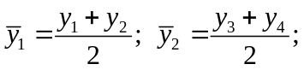 и т.д.
- Метод скользящей средней. В основе этого метода лежит метод укрупнения периодов, т.е. расчет среднего уровня. Только при этом методе средние уровни по периодам рассчитываются не последовательно друг за другом, а путем расчета средних за периоды, сдвинутые на одну дату. Расчет средних периодов производится следующим образом:
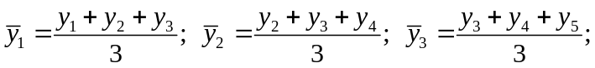и т.д.
Проведем выравнивание ряда динамики методом укрупнения периодов по данным потребления хлебных продуктов на душу населения в РФ в период с 2000 по 2016 г.
Таблица 4. Выравнивание ряда динамики методом укрупнения интервалов и методом скользящей средней
Годы | Потребление хлебных продуктов на душу населения, кг | Укрупнение интервалов |  | Скользящая средняя
Годы | Потребление хлебных продуктов на душу населения, кг | период | сред. знач. | период | сред. знач.
2000 | 117 |  |  | 1998-2001 | 119
2001 | 120 | 2000-2002 | 119 | 2000-2002 | 119
2002 | 121 |  |  | 2001-2003 | 120
2003 | 120 |  |  | 2002-2004 | 120
2004 | 119 | 2003-2005 | 120 | 2003-2005 | 120
2005 | 121 |  |  | 2004-2006 | 120
2006 | 121 |  |  | 2005-2007 | 121
2007 | 121 | 2006-2008 | 120 | 2006-2008 | 120
2008 | 119 |  |  | 2007-2009 | 119
2009 | 118 |  |  | 2008-2010 | 119
2010 | 120 | 2009-2011 | 119 | 2009-2011 | 119
2011 | 119 |  |  | 2010-2012 | 119
2012 | 119 |  |  | 2011-2013 | 119
2013 | 118 | 2012-2014 | 118 | 2012-2014 | 118
2014 | 118 |  |  | 2013-2015 | 118
2015 | 118 |  |  | 2014-2016 | 118
2016 | 117 | 2015-2016 | 118 | 2015-2016 | 118

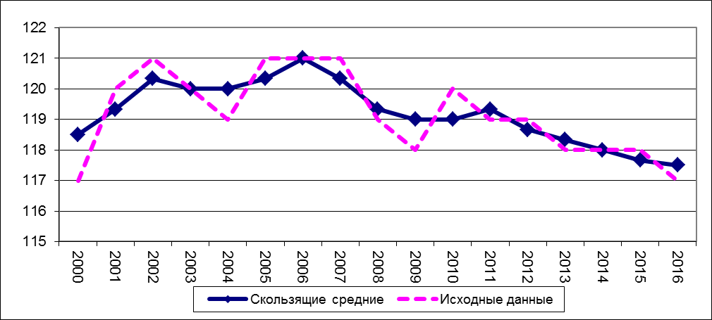
Рисунок 1 - Выравнивание методом скользящих средних

Таблица 5. Выравнивание ряда динамики по среднему абсолютному приросту и среднему коэффициенту роста
Годы | Потребление хлебных продуктов на душу населения, кг | Порядковый номер года | Yt=117+0*(t-1) | Yt =117*1^(t-1)
2000 | 117 | 1 | 117 | 117
2001 | 120 | 2 | 117 | 117
2002 | 121 | 3 | 117 | 117
2003 | 120 | 4 | 117 | 117
2004 | 119 | 5 | 117 | 117
2005 | 121 | 6 | 117 | 117
2006 | 121 | 7 | 117 | 117
2007 | 121 | 8 | 117 | 117
2008 | 119 | 9 | 117 | 117
2009 | 118 | 10 | 117 | 117
2010 | 120 | 11 | 117 | 117
2011 | 119 | 12 | 117 | 117
2012 | 119 | 13 | 117 | 117
2013 | 118 | 14 | 117 | 117
2014 | 118 | 15 | 117 | 117
2015 | 118 | 16 | 117 | 117
2016 | 117 | 17 | 117 | 117
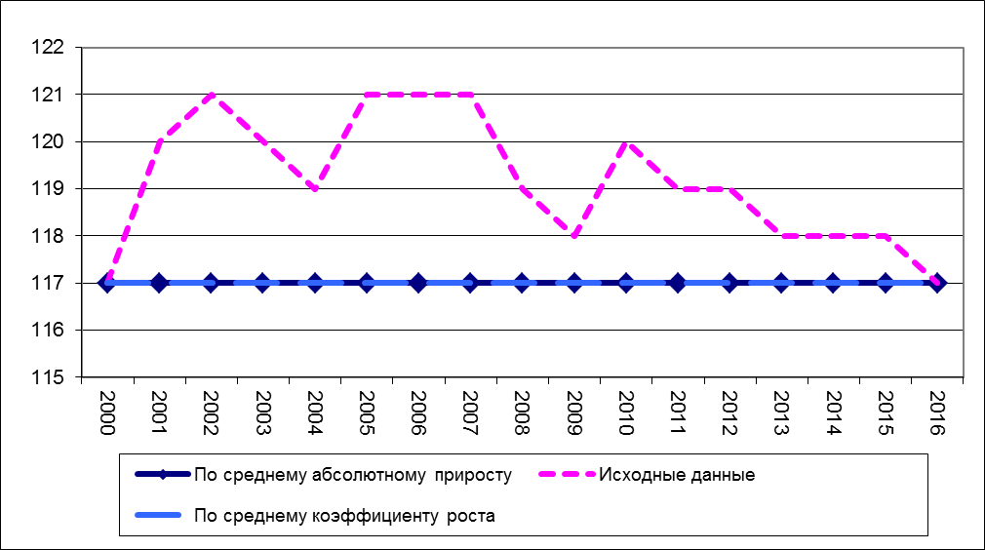
Рисунок 2 - Выравнивание ряда динамики по среднему абсолютному приросту и среднему коэффициенту роста

Таблица 5 и рисунок 2 показывают, что методом выравнивания ряда динамики по среднему абсолютному приросту с 2000 по 2016 гг. выявлена тенденция постоянства потребления хлебных продуктов на душу населения, так как средний рост составляет 0 кг.
Методом выравнивания ряда динамики по среднему коэффициенту роста за исследуемый период также выявлена тенденция постоянства потребления ежегодно в среднем в 1 раз или на 0%.
Для определения формы тренда и расчета его параметров составим вспомогательную таблицу 6. В виде модели примем уравнение прямой 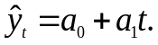

Таблица 6. Аналитическое выравнивание потребления хлебных продуктов на душу населения за 2000-2016 гг.
Год | у | t | уt | t² |  | 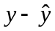 | 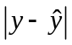 | 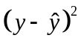
2000 | 117 | -8 | -936 | 64 | 120,24 | -2,20 | 2,20 | 4,84
2001 | 120 | -7 | -840 | 49 | 120,11 | 0,80 | 0,80 | 0,64
2002 | 121 | -6 | -726 | 36 | 119,98 | 1,80 | 1,80 | 3,24
2003 | 120 | -5 | -600 | 25 | 119,85 | 0,80 | 0,80 | 0,64
2004 | 119 | -4 | -476 | 16 | 119,72 | -0,20 | 0,20 | 0,04
2005 | 121 | -3 | -363 | 9 | 119,59 | 1,80 | 1,80 | 3,24
2006 | 121 | -2 | -242 | 4 | 119,46 | 1,80 | 1,80 | 3,24
2007 | 121 | -1 | -121 | 1 | 119,33 | 1,80 | 1,80 | 3,24
2008 | 119 | 0 | 0 | 0 | 119,20 | -0,20 | 0,20 | 0,04
2009 | 118 | 1 | 118 | 1 | 119,07 | -1,20 | 1,20 | 1,44
2010 | 120 | 2 | 240 | 4 | 118,94 | 0,80 | 0,80 | 0,64
2011 | 119 | 3 | 357 | 9 | 118,81 | -0,20 | 0,20 | 0,04
2012 | 119 | 4 | 476 | 16 | 118,68 | -0,20 | 0,20 | 0,04
2013 | 118 | 5 | 590 | 25 | 118,55 | -1,20 | 1,20 | 1,44
2014 | 118 | 6 | 708 | 36 | 118,42 | -1,20 | 1,20 | 1,44
2015 | 118 | 7 | 826 | 49 | 118,29 | -1,20 | 1,20 | 1,44
2016 | 117 | 8 | 936 | 64 | 118,16 | -2,20 | 2,20 | 4,84
Итого | 2026 | 0 | -53 | 408 | 2026,4 | -0,4 | 19,6 | 30,48
Для нахождения 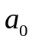 и 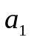 используется система нормальных уравнений:
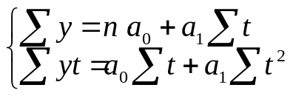
Для упрощения системы уравнений показатели времени t обозначаются так, чтобы t=0; тогда система принимает вид:
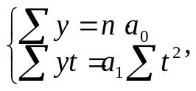
откуда
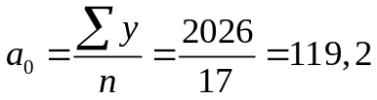
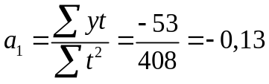
Модель 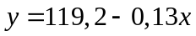тренда: 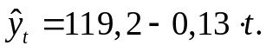
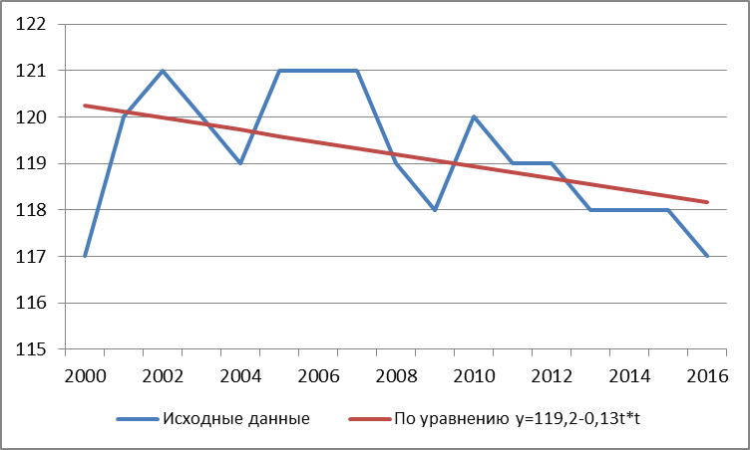
Рисунок 3 - Аналитическое выравнивание по уравнению прямой

Коэффициент 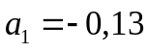 показывает среднегодовое увеличение потребления хлебных продуктов. Параметр 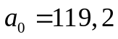 представляет собой значение выровненного уровня потребления ряда для центрального в динамическом ряду года, принятого за условное начало отсчета.

Анализ показателей колеблемости ряда динамики

Рассчитаем показатели колеблемости.
По уравнению аналитического выравнивания определим показатели колеблемости и сделаем вывод о возможности прогнозирования.
1. Размах колеблемости:
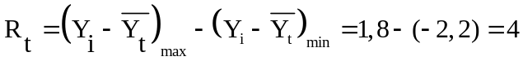 кг
(данные по таблице 6, столбец 7)
2. Среднее абсолютное отклонение:
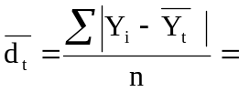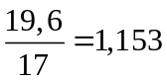кг
3. Дисперсия колеблемости
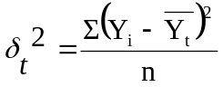=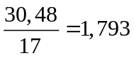
4. Среднеквадратическое отклонение тренда
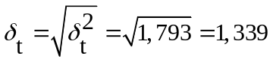кг
5. Относительный размах колеблемости
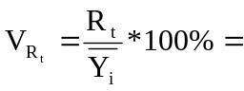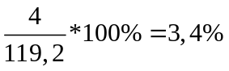
6. Относительное линейное отклонение
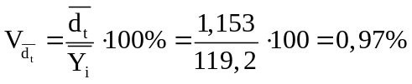
7. Коэффициент колеблемости 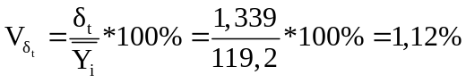
8.Коэффициент устойчивости уровня ряда динамики

Так как коэффициент устойчивости больше 50%, то уровни ряда динамики устойчивы и данное уравнение тренда подходит для расчета прогноза на перспективу.

Выявление тенденции развития в рядах динамики с использованием ППП Excel

Выполним аналитическое выравнивание в Excel по пяти функциям (линейной, логарифмической, полиномиальной 2 степени, степенной, экспоненциальной).
Таблица 7. Выравнивание ряда динамики по линейной функции
Годы | Потребление хлебных продуктов на душу населения, кг | Порядковый номер года t | Линейная функция  у=-0,1299х+120,35
 |  |  | Yt | Yi - Yt | (Yi - Yt)2
2000 | 117 | 1 | 120,2 | -3,2 | 10,37
2001 | 120 | 2 | 120,1 | -0,1 | 0,01
2002 | 121 | 3 | 120,0 | 1,0 | 1,08
2003 | 120 | 4 | 119,8 | 0,2 | 0,03
2004 | 119 | 5 | 119,7 | -0,7 | 0,49
2005 | 121 | 6 | 119,6 | 1,4 | 2,04
2006 | 121 | 7 | 119,4 | 1,6 | 2,43
2007 | 121 | 8 | 119,3 | 1,7 | 2,85
2008 | 119 | 9 | 119,2 | -0,2 | 0,03
2009 | 118 | 10 | 119,1 | -1,1 | 1,10
2010 | 120 | 11 | 118,9 | 1,1 | 1,16
2011 | 119 | 12 | 118,8 | 0,2 | 0,04
2012 | 119 | 13 | 118,7 | 0,3 | 0,11
2013 | 118 | 14 | 118,5 | -0,5 | 0,28
2014 | 118 | 15 | 118,4 | -0,4 | 0,16
2015 | 118 | 16 | 118,3 | -0,3 | 0,07
2016 | 117 | 17 | 118,1 | -1,1 | 1,30
Итого | 2026 | X | 2026,075 | - | 23,586
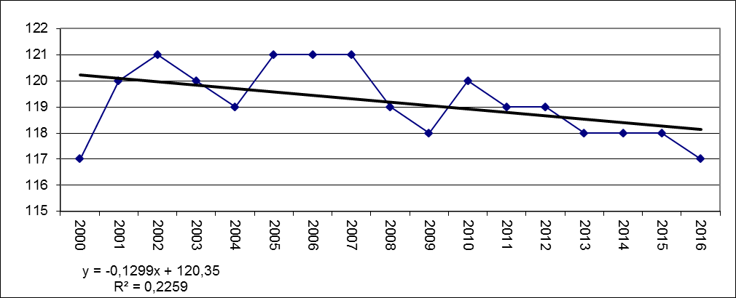
Рисунок 4 - Выравнивание ряда динамики аналитическим методом по линейной функции
Таблица 8. Выравнивание ряда динамики аналитическим методом по логарифмической функции
Годы | Потребление хлебных продуктов на душу населения, кг | Порядковый номер года, t | Логарифмическая функция
Годы | Потребление хлебных продуктов на душу населения, кг | Порядковый номер года, t | Y_{t} | Y_{i} - Y_{t} | (Y_{i} - Y_{t})²
2000 | 117 | 1 | 119,890 | -2,890 | 8,352
2001 | 120 | 2 | 120,142 | -0,142 | 0,020
2002 | 121 | 3 | 120,290 | 0,710 | 0,504
2003 | 120 | 4 | 120,395 | -0,395 | 0,156
2004 | 119 | 5 | 120,476 | -1,476 | 2,178
2005 | 121 | 6 | 120,542 | 0,458 | 0,210
2006 | 121 | 7 | 120,598 | 0,402 | 0,161
2007 | 121 | 8 | 120,647 | 0,353 | 0,125
2008 | 119 | 9 | 120,690 | -1,690 | 2,855
2009 | 118 | 10 | 120,728 | -2,728 | 7,443
2010 | 120 | 11 | 120,763 | -0,763 | 0,582
2011 | 119 | 12 | 120,795 | -1,795 | 3,220
2012 | 119 | 13 | 120,824 | -1,824 | 3,326
2013 | 118 | 14 | 120,851 | -2,851 | 8,126
2014 | 118 | 15 | 120,876 | -2,876 | 8,270
2015 | 118 | 16 | 120,899 | -2,899 | 8,405
2016 | 117 | 17 | 120,921 | -3,921 | 15,377
Итого | 2026 | х | 2050,326 | - | 69,310

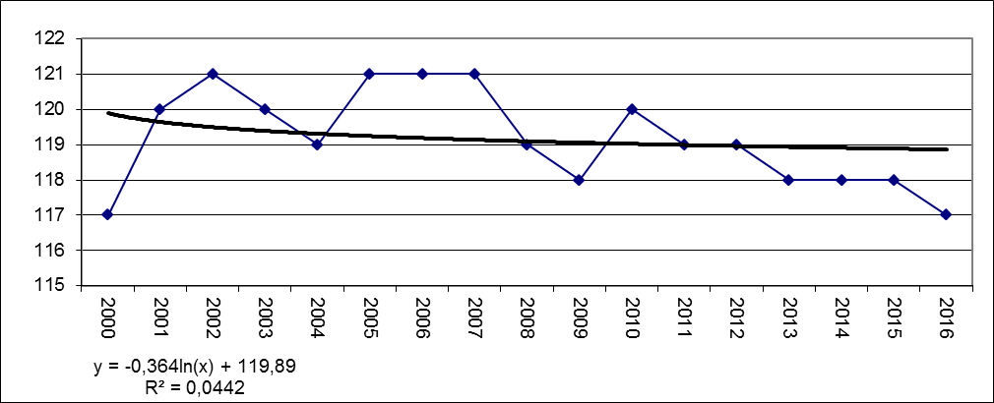
Рисунок 5 - Выравнивание ряда динамики аналитическим методом по логарифмической функции
Таблица 9. Выравнивание ряда динамики аналитическим методом по полиномиальной функции
Годы | Потребление хлебных продуктов на душу населения, кг | Порядковый номер года, t | Полиномиальная функция
Годы | Потребление хлебных продуктов на душу населения, кг | Порядковый номер года, t | Y_{t} | Y_{i} - Y_{t} | (Y_{i} - Y_{t})²
2000 | 117 | 1 | 118,872 | 1,872 | 3,506
2001 | 120 | 2 | 119,247 | 0,753 | 0,566
2002 | 121 | 3 | 119,555 | 1,445 | 2,088
2003 | 120 | 4 | 119,795 | 0,205 | 0,042
2004 | 119 | 5 | 119,968 | 0,968 | 0,937
2005 | 121 | 6 | 120,073 | 0,927 | 0,859
2006 | 121 | 7 | 120,111 | 0,889 | 0,790
2007 | 121 | 8 | 120,082 | 0,918 | 0,843
2008 | 119 | 9 | 119,985 | 0,985 | 0,971
2009 | 118 | 10 | 119,821 | 1,821 | 3,316
2010 | 120 | 11 | 119,589 | 0,411 | 0,169
2011 | 119 | 12 | 119,290 | 0,290 | 0,084
2012 | 119 | 13 | 118,924 | 0,076 | 0,006
2013 | 118 | 14 | 118,490 | 0,490 | 0,240
2014 | 118 | 15 | 117,989 | 0,011 | 0,000
2015 | 118 | 16 | 117,420 | 0,580 | 0,336
2016 | 117 | 17 | 116,784 | 0,216 | 0,046
Итого | 2026 | х | 2025,999 | 12,856 | 14,798

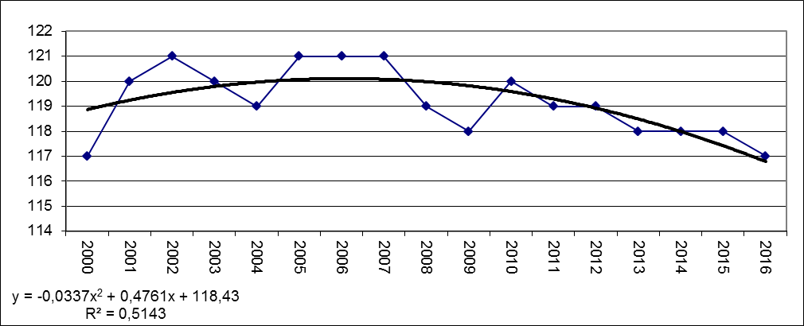
Рисунок 6 - Выравнивание ряда динамики аналитическим методом по полиномиальной функции
Таблица 10. Выравнивание ряда динамики аналитическим методом по степенной функции
Годы | Потребление хлебных продуктов на душу населения, кг | Порядковый номер года, t | Степенная функция
Годы | Потребление хлебных продуктов на душу населения, кг | Порядковый номер года, t | Y_{t} | Y_{i} - Y_{t} | (Y_{i} - Y_{t})²
2000 | 117 | 1 | 119,9 | -2,9 | 8,29
2001 | 120 | 2 | 119,6 | 0,4 | 0,14
2002 | 121 | 3 | 119,5 | 1,5 | 2,29
2003 | 120 | 4 | 119,4 | 0,6 | 0,38
2004 | 119 | 5 | 119,3 | -0,3 | 0,09
2005 | 121 | 6 | 119,2 | 1,8 | 3,11
2006 | 121 | 7 | 119,2 | 1,8 | 3,30
2007 | 121 | 8 | 119,1 | 1,9 | 3,48
2008 | 119 | 9 | 119,1 | -0,1 | 0,01
2009 | 118 | 10 | 119,1 | -1,1 | 1,11
2010 | 120 | 11 | 119,0 | 1,0 | 0,96
2011 | 119 | 12 | 119,0 | 0,0 | 0,00
2012 | 119 | 13 | 119,0 | 0,0 | 0,00
2013 | 118 | 14 | 118,9 | -0,9 | 0,87
2014 | 118 | 15 | 118,9 | -0,9 | 0,83
2015 | 118 | 16 | 118,9 | -0,9 | 0,79
2016 | 117 | 17 | 118,9 | -1,9 | 3,48
Итого | 2026 | х | 2026,0 | х | 29,1

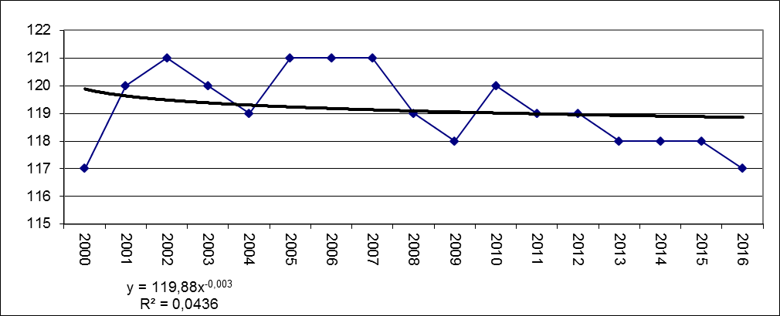
Рисунок 7 - Выравнивание ряда динамики аналитическим методом по степенной функции
Таблица 11. Выравнивание ряда динамики по экспоненциальной функции
Годы | Потребление хлебных продуктов на душу населения, кг | Порядковый номер года, t | Экспоненциальная функция
Годы | Потребление хлебных продуктов на душу населения, кг | Порядковый номер года, t | Y_{t} | Y_{i} - Y_{t} | (Y_{i} - Y_{t})²
2000 | 117 | 1 | 120,2 | -3,2 | 10,37
2001 | 120 | 2 | 120,1 | -0,1 | 0,01
2002 | 121 | 3 | 120,0 | 1,0 | 1,04
2003 | 120 | 4 | 119,9 | 0,1 | 0,02
2004 | 119 | 5 | 119,7 | -0,7 | 0,55
2005 | 121 | 6 | 119,6 | 1,4 | 1,90
2006 | 121 | 7 | 119,5 | 1,5 | 2,25
2007 | 121 | 8 | 119,4 | 1,6 | 2,62
2008 | 119 | 9 | 119,3 | -0,3 | 0,07
2009 | 118 | 10 | 119,1 | -1,1 | 1,31
2010 | 120 | 11 | 119,0 | 1,0 | 0,95
2011 | 119 | 12 | 118,9 | 0,1 | 0,01
2012 | 119 | 13 | 118,8 | 0,2 | 0,05
2013 | 118 | 14 | 118,7 | -0,7 | 0,44
2014 | 118 | 15 | 118,5 | -0,5 | 0,30
2015 | 118 | 16 | 118,4 | -0,4 | 0,18
2016 | 117 | 17 | 118,3 | -1,3 | 1,72
Итого | 2026 | х | 2027,475 | х | 23,791

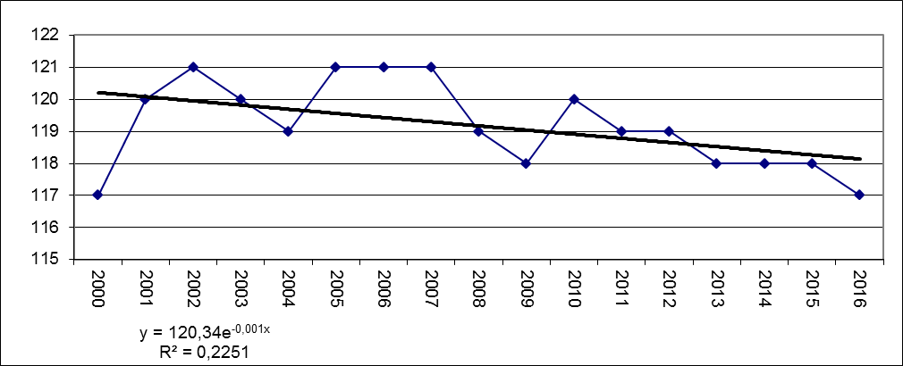
Рисунок 8 - Выравнивание ряда динамики аналитическим методом по экспоненциальной функции

3. Произведем отбор функции в качестве тренда по максимальному R², используя F – критерий Фишера при =0.05.
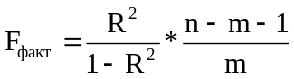
- Линейная функция:
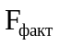=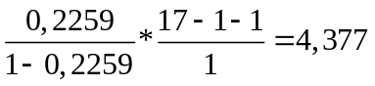
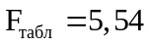
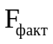<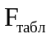, таким образом линейная функция не считается статистически значимой и существенной.
- R² у логарифмической, степенной и экспоненциальной функций меньше, чем у линейной, значит эти функции тем более не считаются статистически значимыми и существенными:
- Полиномиальная функция:
= 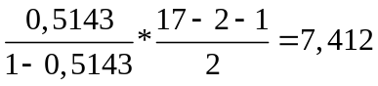
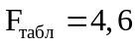;
>, таким образом полиномиальная функция считается статистически значимой и существенной.
По F-критерию Фишера тольк одна функция подходит для отображения тенденции. По максимальному R² , наиболее адекватной является полиномиальная функция (R²=0,5143).
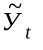= -0,0337t² +0,4761t +118,43

Прогнозирование на будущее динамики потребления хлебных продуктов на душу населения

Сделаем точечный прогноз уровня потребления хлебных продуктов на душу населения, определим вероятные интервалы прогнозов тренда, уровня и среднегодового уровня потребления хлебных продуктов на душу населения.
Точечный прогноз представляет собой конкретное численное значение уровня в прогнозируемый период (момент) времени. Интервальный прогноз – диапазон численных значений, предположительно содержащий прогнозируемое значение уровня.
Прогнозирование на основе аналитического выравнивания является наиболее распространенным методом прогнозирования. Для получения прогноза используется аналитическое выражение тренда. Чтобы получить прогноз, достаточно в модели продолжить значение условного показателя времени t_{i} до t _{n + l}
Сделаем точечный прогноз на перспективу путем подстановки в полученное уравнение значений отклонений от центрального года для прогнозируемых периодов, например для 2019г. это значение 20, для 2020 г - 21.
Интервальные прогнозы имеют значительные преимущества перед точечными – они учитывают вероятность свершения прогноза.
Выполним интервальный прогноз на 2 года:
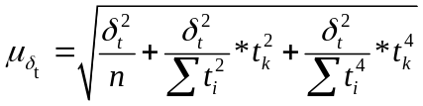,
где 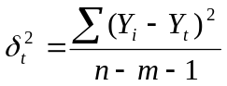=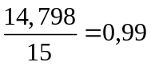
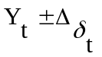 - интервальный прогноз,
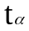 - табличное значение Стьюдента, 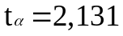 при 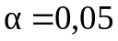,
Интервальный прогноз на 2019 год:
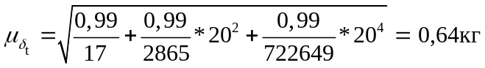
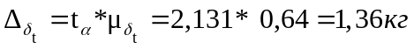
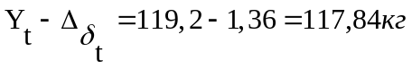
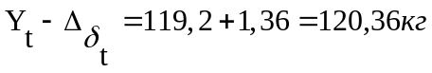
Интервальный прогноз на 2020 год:
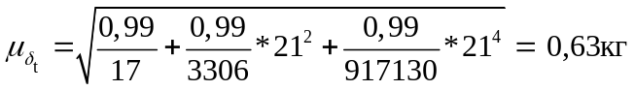
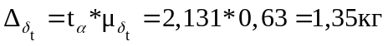
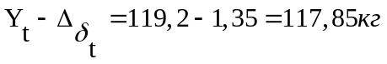
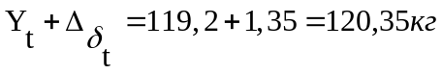
Таким образом, если выявленная тенденция по полиномиальной функции сохранится, то в следующие два года с вероятностью 95% можно ожидать увеличение уровня потребления хлебных продуктов на душу населения в Российской Федерации, причем в 2019 году потребление будет составлять от 117,85кг до 120,36кг., а в 2020 году – от 117,85кг до 120,35кг. Снова подтверждается постоянность данного показателя.

КОРРЕЛЯЦИОННО-РЕГРЕССИОННЫЙ АНАЛИЗ

Исследуем влияние на уровень потребления хлебных продуктов на душу населения факторов – среднедушевые денежные доходы населения, уровень занятости населения, численность пенсионеров на 1000 человек населения (все показатели по регионам Приволжского Федерального округа за 2016 год).
Создадим таблицу исходных данных (таблица 12). Построим корреляционную модель связи уровня потребления хлебных продуктов (У) с включением трех факторов – среднедушевых денежных доходов (Х1), уровень занятости населения (Х2), численность пенсионеров на 1000 человек населения (Х3).
Таблица 12.Исходные данные для корреляционно-регрессионного анализа
Потребление хлебных продуктов, кг | Среднедушевые денежные доходы населения, руб. | Уровень занятости населения, % | Численность пенсионеров на 1000 человек населения
У | Х1 | Х2 | Х3
119 | 28125 | 63,0 | 286,3
133 | 18671 | 64,0 | 303,7
125 | 17695 | 68,1 | 316,3
121 | 32609 | 68,7 | 289,4
116 | 23878 | 67,6 | 296,8
120 | 17872 | 66,1 | 295,6
125 | 28400 | 63,0 | 301,5
123 | 21301 | 65,8 | 340,5
108 | 30598 | 68,4 | 322,0
119 | 22028 | 65,0 | 309,2
101 | 21825 | 65,6 | 328,8
110 | 26795 | 68,7 | 305,9
104 | 19406 | 62,4 | 301,1
97 | 22481 | 64,5 | 330,4

Выполним корреляционно-регрессионного анализа с использованием ППП EXCEL. Для удобства анализа разобьем результаты статистической обработки на отдельные фрагменты.

Таблица 13. Корреляционная матрица
 | y | x1 | x2 | x3
y | 1
x1 | -0,08522 | 1
x2 | 0,000119 | 0,275964 | 1
x3 | -0,35847 | -0,26953 | 0,100994 | 1

Корреляционная матрица (таблица 13) содержит частные коэффициенты корреляции. Коэффициенты второго столбца матрицы характеризуют степень тесноты связи между результативным (У) и факторными признаками (Х1, Х2, Х3). Например, связь между уровнем потребления хлебных продуктов и среднедушевым денежным доходом (rУХ1 = -0,08522) близка к нулю; связь между уровнем потребления хлебных продуктов и уровнем занятости населения (rУХ2 = 0,000119) также близка к нулю; связь между уровнем потребления хлебных продуктов и численностью пенсионеров на 1000 человек населения (rУХ3 = -0,358) обратная, слабая. Коэффициенты корреляции между факторами свидетельствуют об отсутствии мультиколлинеарности.
Таблица 14. Регрессионная статистика
Множественный R | 0,417676279
R-квадрат | 0,174453474
Нормированный R-квадрат | -0,073210483
Стандартная ошибка | 10,70585548
Наблюдения | 14

Множественный коэффициент корреляции R = 0,4177 показывает, что теснота связи между уровнем потребления хлебных продуктов и факторами, включенными в модель, заметная. Множественный коэффициент детерминации (R-квадрат) D = 0,1744, вариации уровня потребления хлебных продуктов объясняется вариацией изучаемых факторов.
Таблица 15. Дисперсионный анализ
 | df | SS | MS | F | Значимость F
Регрессия | 3 | 242,2037272 | 80,73457573 | 0,704395892 | 0,57082503
Остаток | 10 | 1146,153416 | 114,6153416
Итого | 13 | 1388,357143
Проверим значимость коэффициента множественной корреляции, для этого воспользуемся F-критерием, для чего сравним фактическое значение F с табличным значением F_{табл}. При вероятности ошибки α = 0,05 и степенях свободы v1=k-1=3-1=2, v2=n-k=14-3=11, где k – число факторов в модели, n – число наблюдений, F_{табл} = 3,98. Так как F_{табл}=3,98 > F_{факт}=0,704, то коэффициент корреляции не значим, следовательно, построенная модель в целом неадекватна.
Таблица 16. Коэффициенты регрессии
 | Коэффициенты | Стандартная ошибка | t-статистика | P-Значение
Y-пересечение | 179,4452302 | 99,70819786 | 1,799703876 | 0,10210148
Переменная X 1 | -0,000492917 | 0,000670468 | -0,735183957 | 0,479114545
Переменная X 2 | 0,496779154 | 1,406561648 | 0,353186904 | 0,7312802
Переменная X 3 | -0,273882007 | 0,192803317 | -1,420525388 | 0,185875214

Продолжение таблицы 16
 | Нижние 95% | Верхние 95% | Нижние 95,0% | Верхние 95,0%
Y-пересечение | -42,71847933 | 401,6089397 | -42,71847933 | 401,6089397
Переменная X 1 | -0,001986813 | 0,001000978 | -0,001986813 | 0,001000978
Переменная X 2 | -2,637235501 | 3,630793808 | -2,637235501 | 3,630793808
Переменная X 3 | -0,703474568 | 0,155710555 | -0,703474568 | 0,155710555
Переменная X 4 | -42,71847933 | 401,6089397 | -42,71847933 | 401,6089397

Используя таблицу 16 составим уравнение регрессии:
У = 99,708 - 0*Х1 + 0,0999Х2 + 0,005Х3.
Интерпретация полученных параметров следующая:
а₀ = 99,708 – свободный член уравнения регрессии, содержательной интерпретации не подлежит;
а₁ = 0 – коэффициент чистой регрессии при первом факторе свидетельствует о том, что при увеличении среднедушевого денежного дохода на 1 руб. уровень потребления хлебных продуктов не изменится;
а₂ = + 0,0999 – коэффициент чистой регрессии при втором факторе свидетельствует о том, что при увеличении уровня занятости населения на 1%. уровень потребления хлебных продуктов вырастет на 0,0999 кг, при условии, что другие факторы остаются постоянными;
а₃ = + 0,005 – коэффициент чистой регрессии при третьем факторе свидетельствует о том, что при росте численности населения на 1000 человек населения на 1ед. уровень потребления хлебных продуктов повысится на 0,005кг, при условии, что другие факторы остаются постоянными.
Проверку значимости коэффициентов регрессии осуществим с помощью t-критерия Стьюдента; для этого сравним фактические значения t-критерия с табличным значением t-критерия. При вероятности ошибки α = 0,05 и степени свободы v= n-k-1=14-3-1 =10, где k – число факторов в модели, n – число наблюдений, t_{табл} = 2,228. Получим
t_{1факт} = -0,74 < t_{табл} = 2,228,
t_{2факт} = 0,353 < t_{табл} = 2,228,
t_{3факт} = -1,42 <t_{табл} = 2,228,
Значит, статистически ни один из факторов значимым не является. И в целом модель не пригодна ни для принятия решений, ни для прогнозов.

Таблица 17. Описательная статистика
 | У | Х1 | Х2 | Х3
Среднее | 115,7857 | 23691,71 | 65,77857 | 309,1071
Стандартная ошибка | 2,761944 | 1295,682 | 0,597815 | 4,352989
Медиана | 119 | 22254,5 | 65,7 | 304,8
Мода | 119 | - | 63 | -
Стандартное отклонение | 10,33425 | 4848 | 2,236817 | 16,28739
Дисперсия выборки | 106,7967 | 23503101 | 5,003352 | 265,2792
Эксцесс | -0,59379 | -0,95287 | -1,41853 | -0,63501
Асимметричность | -0,39359 | 0,484629 | -0,02562 | 0,534925
Интервал | 36 | 14914 | 6,3 | 54,2
Минимум | 97 | 17695 | 62,4 | 286,3
Максимум | 133 | 32609 | 68,7 | 340,5
Сумма | 1621 | 331684 | 920,9 | 4327,5
Счет | 14 | 14 | 14 | 14

Средние значения признаков, включенных в модель У = 115,79кг; Х1 = 23691,71 руб.; Х2 = 65,78%.; Х3 = 309чел.
Стандартные ошибки коэффициентов регрессии Sа0 = 2,762 кг; Sа1 = 1295,68 руб; Sа2 = 0,6; Sа3 = 4,353чел.
Среднеквадратические отклонения признаков σУ = 10,334; σХ1 = 4848; σХ2 = 2,24; σХ3 = 16,287.
ППП Excel выдало ошибки при расчетах моды признаков Х1 и Х3, т.к. в этих рядах нет повторяющихся значений, т.е. моды нет.
Зная средние значения и среднеквадратические отклонения признаков, рассчитаем коэффициенты вариации для оценки однородности исходных данных
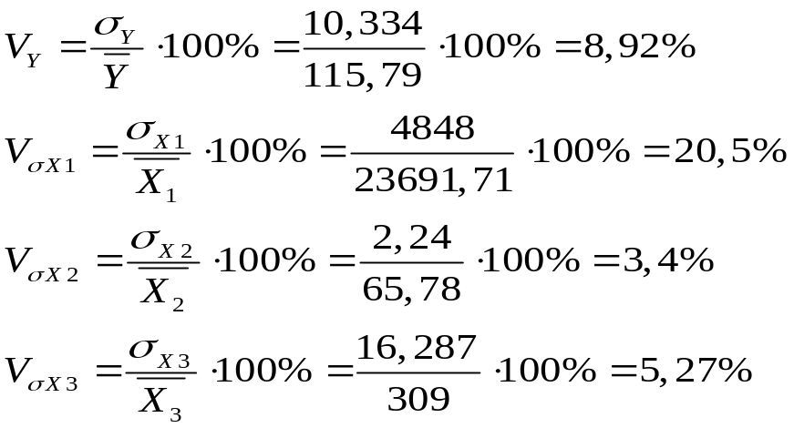
Вариация результативного признака и всех факторов, кроме второго, включенных в модель не превышают допустимых значений (33-35%). В данном случае необходимо проверить исходную информацию и исключить те значения, которые значительно отличаются от средних значений.

ПРИЛОЖЕНИЯ

5.22. ПОТРЕБЛЕНИЕ ХЛЕБНЫХ ПРОДУКТОВ на душу населения¹⁾
(в год; килограммов)
 | Потребление хлебных продуктов
 | 2000 | 2005 | 2008 | 2009 | 2010 | 2011 | Место,  занимае-  мое в  Россий-  ской Фе-  дерации  2011
Российская Федерация | 117 | 121 | 119 | 118 | 120 | 119
Центральный  федеральный округ | 113 | 115 | 116 | 115 | 118 | 117 | 5
Белгородская область | 136 | 138 | 140 | 138 | 137 | 136 | 9
Брянская область | 116 | 115 | 113 | 113 | 112 | 111 | 56
Владимирская область | 120 | 117 | 109 | 108 | 116 | 118 | 41
Воронежская область | 143 | 145 | 143 | 139 | 143 | 138 | 8
Ивановская область | 123 | 120 | 118 | 116 | 113 | 112 | 55
Калужская область | 84 | 104 | 104 | 111 | 109 | 108 | 62
Костромская область | 104 | 106 | 102 | 100 | 101 | 102 | 70
Курская область | 149 | 148 | 149 | 147 | 144 | 142 | 5
Липецкая область | 140 | 142 | 141 | 140 | 143 | 142 | 6
Московская область | 97 | 106 | 112 | 113 | 117 | 117 | 42
Орловская область | 153 | 147 | 127 | 118 | 112 | 109 | 59
Рязанская область | 139 | 126 | 114 | 116 | 119 | 119 | 40
Смоленская область | 128 | 120 | 116 | 116 | 120 | 119 | 39
Тамбовская область | 148 | 156 | 155 | 155 | 157 | 155 | 2
Тверская область | 136 | 141 | 140 | 137 | 134 | 135 | 11
Тульская область | 98 | 100 | 100 | 105 | 104 | 102 | 71
Ярославская область | 106 | 107 | 106 | 107 | 105 | 100 | 73
г. Москва | 92 | 98 | 102 | 99 | 108 | 107 | 63
Северо-Западный  федеральный округ | 110 | 107 | 105 | 103 | 104 | 103 | 8
Республика Карелия | 103 | 122 | 122 | 122 | 116 | 116 | 50
Республика Коми | 116 | 123 | 118 | 113 | 116 | 116 | 49
Архангельская область | 109 | 110 | 109 | 111 | 109 | 109 | 60
Вологодская область | 118 | 128 | 126 | 125 | 125 | 124 | 28
Калининградская область | 94 | 98 | 105 | 106 | 108 | 108 | 61
Ленинградская область | 124 | 125 | 117 | 116 | 117 | 116 | 48
Мурманская область | 94 | 100 | 104 | 100 | 96 | 95 | 78
Новгородская область | 110 | 107 | 115 | 115 | 115 | 113 | 54
Псковская область | 134 | 136 | 122 | 113 | 108 | 103 | 69
г. Санкт-Петербург | 104 | 87 | 85 | 84 | 87 | 87 | 79
Южный федеральный округ | 117 | 122 | 123 | 121 | 124 | 123 | 4
Республика Адыгея | 100 | 113 | 117 | 115 | 116 | 117 | 45
Республика Калмыкия | 110 | 114 | 113 | 117 | 121 | 120 | 38
Краснодарский край | 124 | 129 | 130 | 131 | 133 | 133 | 18
Астраханская область | 130 | 136 | 138 | 135 | 136 | 133 | 15
Волгоградская область | 113 | 125 | 124 | 125 | 128 | 128 | 24
Ростовская область | 108 | 110 | 111 | 106 | 109 | 106 | 64
Северо-Кавказский  федеральный округ | 116 | 125 | 125 | 125 | 128 | 128 | 2
Республика Дагестан | 114 | 121 | 119 | 119 | 127 | 127 | 25
Республика Ингушетия | 134 | 139 | 152 | 157 | 129 | 129 | 23
Кабардино-Балкарская  Республика | 104 | 108 | 105 | 105 | 101 | 100 | 75
Карачаево-Черкесская  Республика | 120 | 126 | 120 | 121 | 134 | 131 | 20
Республика Северная Осетия -  Алания | 88 | 105 | 100 | 99 | 101 | 104 | 67
Чеченская Республика | … | … | 126 | 126 | 126 | 124 | 29
Ставропольский край | 125 | 138 | 139 | 140 | 144 | 144 | 3

4.26. ПОТРЕБЛЕНИЕ ХЛЕБНЫХ ПРОДУКТОВ на душу населения
(в год; килограммов)
 | Потребление хлебных продуктов
 | 2005 | 2010 | 2011 | 2012 | 2013 | 2014 | 2015 | 2016 | Место, занимаемое в Рос-сийской Федерации 2016
Российская Федерация | 121 | 120 | 119 | 119 | 118 | 118 | 118 | 117
Приволжский  федеральный округ | 122 | 115 | 115 | 115 | 114 | 116 | 115 | 115 | 6
Республика  Башкортостан | 121 | 126 | 122 | 123 | 122 | 121 | 120 | 119 | 33
Республика Марий Эл | 131 | 134 | 134 | 135 | 136 | 137 | 131 | 133 | 12
Республика Мордовия | 122 | 124 | 125 | 123 | 122 | 122 | 125 | 125 | 22
Республика Татарстан | 129 | 123 | 122 | 123 | 123 | 122 | 121 | 121 | 31
Удмуртская Республика | 121 | 117 | 116 | 115 | 116 | 116 | 116 | 116 | 45
Чувашская Республика | 120 | 109 | 110 | 108 | 108 | 114 | 122 | 120 | 32
Пермский край | 139 | 125 | 123 | 125 | 124 | 127 | 127 | 125 | 20
Кировская область | 133 | 128 | 129 | 128 | 127 | 128 | 123 | 123 | 25
Нижегородская область | 110 | 96 | 97 | 102 | 100 | 109 | 107 | 108 | 61
Оренбургская область | 125 | 122 | 121 | 120 | 119 | 120 | 119 | 119 | 34
Пензенская область | 111 | 104 | 104 | 103 | 101 | 101 | 99 | 101 | 72
Самарская область | 114 | 110 | 110 | 109 | 110 | 110 | 110 | 110 | 56
Саратовская область | 125 | 100 | 100 | 101 | 98 | 102 | 102 | 104 | 68
Ульяновская область | 117 | 105 | 105 | 107 | 107 | 106 | 94 | 97 | 76
4.29. ПОТРЕБЛЕНИЕ ХЛЕБНЫХ ПРОДУКТОВ НА ДУШУ НАСЕЛЕНИЯ¹⁾
(в год; килограммов)
 | 1990 | 1995 | 1996 | 1997 | 1998 | 1999 | 2000 | 2001 | 2002 | 2003 | 2004 | Место, занимаемое в Российской Федерации 2004
Российская Федерация | 120 | 122 | 118 | 118 | 117 | 119 | 117 | 120 | 121 | 120 | 119

4.2. СРЕДНЕДУШЕВЫЕ ДЕНЕЖНЫЕ ДОХОДЫ НАСЕЛЕНИЯ (в месяц; рублей)
 | 2005 | 2010 | 2011 | 2012 | 2013 | 2014 | 2015 | 2016 | Место, занима-  емое в Российской Федерации  2016
Приволжский федеральный округ | 6229 | 15840 | 17282 | 19663 | 21864 | 24020 | 26287 | 25737 | 6
Республика Башкортостан | 6887 | 17499 | 19030 | 21267 | 23892 | 25971 | 27730 | 28125 | 28
Республика Марий Эл | 3376 | 10336 | 11328 | 12532 | 14517 | 16374 | 18513 | 18671 | 77
Республика Мордовия | 4103 | 11294 | 11948 | 13081 | 14433 | 16134 | 17855 | 17695 | 81
Республика Татарстан | 7383 | 18424 | 20223 | 24004 | 26161 | 29830 | 32155 | 32609 | 16
Удмуртская Республика | 4657 | 12984 | 14452 | 16694 | 18660 | 21197 | 24454 | 23878 | 52
Чувашская Республика | 3959 | 11066 | 12083 | 13759 | 15264 | 16681 | 18289 | 17872 | 79
Пермский край | 8273 | 19834 | 21307 | 23329 | 26054 | 28315 | 32043 | 28400 | 26
Кировская область | 4644 | 13331 | 14675 | 16733 | 18012 | 20329 | 22149 | 21301 | 70
Нижегородская область | 6057 | 16477 | 18337 | 21732 | 24503 | 27930 | 30839 | 30598 | 20
Оренбургская область | 5122 | 13557 | 14892 | 16542 | 18628 | 20724 | 22954 | 22028 | 67
Пензенская область | 4355 | 12920 | 14171 | 15924 | 17815 | 19601 | 21819 | 21825 | 68
Самарская область | 9264 | 20223 | 21756 | 24696 | 26865 | 26062 | 27739 | 26795 | 36
Саратовская область | 5056 | 12147 | 13097 | 14280 | 16035 | 17941 | 20075 | 19406 | 76
Ульяновская область | 4576 | 13132 | 14312 | 16375 | 18580 | 21541 | 22779 | 22481 | 62

3.11. УРОВЕНЬ ЗАНЯТОСТИ НАСЕЛЕНИЯ
 | 2005 | 2010 | 2011 | 2012 | 2013 | 2014 | 2015 | 2016
Приволжский федеральный округ | 60,9 | 62,7 | 63,9 | 64,9 | 64,7 | 65,3 | 65,6 | 65,9
Республика Башкортостан | 60,5 | 59,9 | 62,2 | 62,7 | 61,2 | 61,8 | 62,6 | 63,0
Республика Марий Эл | 61,6 | 61,4 | 61,9 | 64,1 | 65,0 | 64,5 | 65,1 | 64,0
Республика Мордовия | 59,5 | 66,2 | 67,3 | 67,2 | 67,7 | 68,0 | 67,9 | 68,1
Республика Татарстан | 60,5 | 64,7 | 66,4 | 67,5 | 67,3 | 68,1 | 68,5 | 68,7
Удмуртская Республика | 62,7 | 63,8 | 66,7 | 67,4 | 67,5 | 68,2 | 68,5 | 67,6
Чувашская Республика | 58,2 | 61,8 | 63,6 | 64,7 | 66,4 | 68,9 | 68,3 | 66,1
Пермский край | 59,8 | 62,7 | 63,6 | 63,5 | 62,3 | 60,8 | 61,8 | 63,0
Кировская область | 64,6 | 63,9 | 63,0 | 62,8 | 62,8 | 64,4 | 65,0 | 65,8
Нижегородская область | 62,7 | 63,1 | 64,4 | 67,5 | 66,8 | 67,4 | 67,5 | 68,4
Оренбургская область | 58,0 | 62,4 | 63,1 | 64,0 | 65,7 | 65,7 | 64,3 | 65,0
Пензенская область | 59,3 | 58,3 | 60,0 | 62,3 | 62,6 | 64,2 | 64,2 | 65,6
Самарская область | 64,4 | 64,6 | 65,3 | 66,9 | 67,1 | 68,3 | 68,6 | 68,7
Саратовская область | 58,7 | 64,2 | 62,4 | 62,2 | 61,3 | 62,5 | 62,9 | 62,4
Ульяновская область | 60,2 | 59,3 | 63,4 | 63,9 | 64,2 | 62,7 | 63,3 | 64,5

4.8. ЧИСЛЕННОСТЬ ПЕНСИОНЕРОВ1)
 | Тыс. человек |  |  |  |  |  |  | На 1000 человек населения
 | 2005 | 2010 | 2012 | 2013 | 2014 | 2015 | 2016 | 2005 | 2010 | 2012 | 2013 | 2014 | 2015 | 2016
Приволжский  федеральный округ | 8263 | 8492 | 8663 | 8757 | 8846 | 8963 | 9043 | 271,3 | 284,2 | 291,0 | 294,5 | 297,7 | 302,0 | 305,1
Республика Башкортостан | 1016 | 1056 | 1089 | 1107 | 1122 | 1148 | 1164 | 249,8 | 259,4 | 268,2 | 272,1 | 275,6 | 281,9 | 286,3
Республика Марий Эл | 185 | 190 | 195 | 198 | 201 | 205 | 208 | 259,5 | 273,6 | 283,0 | 288,1 | 292,0 | 298,7 | 303,7
Республика Мордовия | 256 | 248 | 249 | 250 | 252 | 254 | 256 | 296,0 | 297,3 | 304,6 | 308,5 | 311,4 | 315,0 | 316,3
Республика Татарстан | 978 | 1030 | 1060 | 1075 | 1090 | 1110 | 1124 | 260,1 | 271,9 | 277,2 | 280,1 | 282,7 | 287,0 | 289,4
Удмуртская Республика | 387 | 411 | 422 | 429 | 434 | 443 | 450 | 250,4 | 270,1 | 278,3 | 282,6 | 286,2 | 291,9 | 296,8
Чувашская Республика | 334 | 339 | 347 | 352 | 355 | 361 | 365 | 261,5 | 271,3 | 279,2 | 283,6 | 287,0 | 292,2 | 295,6
Пермский край | 738 | 758 | 769 | 777 | 784 | 789 | 793 | 271,4 | 287,6 | 291,7 | 294,7 | 297,3 | 299,7 | 301,5
Кировская область | 413 | 422 | 427 | 430 | 433 | 436 | 440 | 290,9 | 315,0 | 323,6 | 327,8 | 332,3 | 336,2 | 340,5
Нижегородская область | 1011 | 1006 | 1020 | 1027 | 1032 | 1041 | 1046 | 296,2 | 304,2 | 310,0 | 313,0 | 315,5 | 319,3 | 322,0
Оренбургская область | 569 | 580 | 591 | 597 | 605 | 613 | 615 | 271,6 | 285,4 | 293,0 | 297,2 | 302,2 | 307,5 | 309,2
Пензенская область | 423 | 423 | 429 | 432 | 435 | 440 | 441 | 297,9 | 305,6 | 313,6 | 317,5 | 321,0 | 326,3 | 328,8
Самарская область | 875 | 924 | 943 | 953 | 963 | 971 | 980 | 271,3 | 287,3 | 293,6 | 296,8 | 299,7 | 302,7 | 305,9
Саратовская область | 699 | 715 | 725 | 730 | 736 | 742 | 747 | 269,7 | 284,0 | 289,5 | 292,4 | 295,3 | 298,2 | 301,1
Ульяновская область | 379 | 390 | 397 | 400 | 404 | 410 | 414 | 282,6 | 302,4 | 311,1 | 315,9 | 319,8 | 325,7 | 330,4
⎯⎯⎯⎯⎯⎯
¹⁾ См. методологические пояснения на стр. 339.
²⁾ В целях обеспечения статистической сопоставимости относительные показатели рассчитаны без учета данных по Республике Крым и г. Севастополю.
Критические точки распределения Стьюдента
Число степеней свободы  k | Уровень значимости a
Число степеней свободы  k | 0.10 | 0.05 | 0.02 | 0.01 | 0.002 | 0.001
1 | 6.31 | 12.7 | 31.82 | 63.7 | 318.3 | 637.0
2 | 2.92 | 4.30 | 6.97 | 9.92 | 22.33 | 31.6
3 | 2.35 | 3.18 | 4.54 | 5.84 | 10.22 | 12.9
4 | 2.13 | 2.78 | 3.75 | 4.60 | 7.17 | 8.61
5 | 2.01 | 2.57 | 3.37 | 4.03 | 5.89 | 6.86
6 | 1.94 | 2.45 | 3.14 | 3.71 | 5.21 | 5.96
7 | 1.89 | 2.36 | 3.00 | 3.50 | 4.79 | 5.40
8 | 1.86 | 2.31 | 2.90 | 3.36 | 4.50 | 5.04
9 | 1.83 | 2.26 | 2.82 | 3.25 | 4.30 | 4.78
10 | 1.81 | 2.23 | 2.76 | 3.17 | 4.14 | 4.59
11 | 1.80 | 2.20 | 2.72 | 3.11 | 4.03 | 4.44
12 | 1.78 | 2.18 | 2.68 | 3.05 | 3.93 | 4.32
13 | 1.77 | 2.16 | 2.65 | 3.01 | 3.85 | 4.22
14 | 1.76 | 2.14 | 2.62 | 2.98 | 3.79 | 4.14
15 | 1.75 | 2.13 | 2.60 | 2.95 | 3.73 | 4.07
16 | 1.75 | 2.12 | 2.58 | 2.92 | 3.69 | 4.01
17 | 1.74 | 2.11 | 2.57 | 2.90 | 3.65 | 3.95
18 | 1.73 | 2.10 | 2.55 | 2.88 | 3.61 | 3.92
19 | 1.73 | 2.09 | 2.54 | 2.86 | 3.58 | 3.88
20 | 1.73 | 2.09 | 2.53 | 2.85 | 3.55 | 3.85
21 | 1.72 | 2.08 | 2.52 | 2.83 | 3.53 | 3.82
22 | 1.72 | 2.07 | 2.51 | 2.82 | 3.51 | 3.79
23 | 1.71 | 2.07 | 2.50 | 2.81 | 3.59 | 3.77
24 | 1.71 | 2.06 | 2.49 | 2.80 | 3.47 | 3.74
25 | 1.71 | 2.06 | 2.49 | 2.79 | 3.45 | 3.72
26 | 1.71 | 2.06 | 2.48 | 2.78 | 3.44 | 3.71
27 | 1.71 | 2.05 | 2.47 | 2.77 | 3.42 | 3.69
28 | 1.70 | 2.05 | 2.46 | 2.76 | 3.40 | 3.66
29 | 1.70 | 2.05 | 2.46 | 2.76 | 3.40 | 3.66
30 | 1.70 | 2.04 | 2.46 | 2.75 | 3.39 | 3.65
40 | 1.68 | 2.02 | 2.42 | 2.70 | 3.31 | 3.55
60 | 1.67 | 2.00 | 2.39 | 2.66 | 3.23 | 3.46
120 | 1.66 | 1.98 | 2.36 | 2.62 | 3.17 | 3.37
¥ | 1.64 | 1.96 | 2.33 | 2.58 | 3.09 | 3.29
 | 0.05 | 0.025 | 0.01 | 0.005 | 0.001 | 0.0005
Распределение Фишера (F-распределение)

_{df1}— число степеней свободы большей дисперсии
_{df2}—число степеней свободы меньшей дисперсии
Уровень значимости a =0.05
df2/df1 | 1 | 2 | 3 | 4 | 5 | 6 | 7 | 8 | 9 | 10 | 12 | 15 | 20 | 24 | 30 | 40 | 60 | 120 | INF
1 | 161.448 | 199.5 | 215.707 | 224.583 | 230.162 | 233.986 | 236.768 | 238.883 | 240.543 | 241.882 | 243.906 | 245.95 | 248.013 | 249.052 | 250.0951 | 251.1432 | 252.1957 | 253.2529 | 254.3144
2 | 18.5128 | 19.0000 | 19.1643 | 19.2468 | 19.2964 | 19.3295 | 19.3532 | 19.3710 | 19.3848 | 19.3959 | 19.4125 | 19.4291 | 19.4458 | 19.4541 | 19.4624 | 19.4707 | 19.4791 | 19.4874 | 19.4957
3 | 10.1280 | 9.5521 | 9.2766 | 9.1172 | 9.0135 | 8.9406 | 8.8867 | 8.8452 | 8.8123 | 8.7855 | 8.7446 | 8.7029 | 8.6602 | 8.6385 | 8.6166 | 8.5944 | 8.5720 | 8.5494 | 8.5264
4 | 7.7086 | 6.9443 | 6.5914 | 6.3882 | 6.2561 | 6.1631 | 6.0942 | 6.0410 | 5.9988 | 5.9644 | 5.9117 | 5.8578 | 5.8025 | 5.7744 | 5.7459 | 5.7170 | 5.6877 | 5.6581 | 5.6281
5 | 6.6079 | 5.7861 | 5.4095 | 5.1922 | 5.0503 | 4.9503 | 4.8759 | 4.8183 | 4.7725 | 4.7351 | 4.6777 | 4.6188 | 4.5581 | 4.5272 | 4.4957 | 4.4638 | 4.4314 | 4.3985 | 4.3650
6 | 5.9874 | 5.1433 | 4.7571 | 4.5337 | 4.3874 | 4.2839 | 4.2067 | 4.1468 | 4.0990 | 4.0600 | 3.9999 | 3.9381 | 3.8742 | 3.8415 | 3.8082 | 3.7743 | 3.7398 | 3.7047 | 3.6689
7 | 5.5914 | 4.7374 | 4.3468 | 4.1203 | 3.9715 | 3.8660 | 3.7870 | 3.7257 | 3.6767 | 3.6365 | 3.5747 | 3.5107 | 3.4445 | 3.4105 | 3.3758 | 3.3404 | 3.3043 | 3.2674 | 3.2298
8 | 5.3177 | 4.4590 | 4.0662 | 3.8379 | 3.6875 | 3.5806 | 3.5005 | 3.4381 | 3.3881 | 3.3472 | 3.2839 | 3.2184 | 3.1503 | 3.1152 | 3.0794 | 3.0428 | 3.0053 | 2.9669 | 2.9276
9 | 5.1174 | 4.2565 | 3.8625 | 3.6331 | 3.4817 | 3.3738 | 3.2927 | 3.2296 | 3.1789 | 3.1373 | 3.0729 | 3.0061 | 2.9365 | 2.9005 | 2.8637 | 2.8259 | 2.7872 | 2.7475 | 2.7067
10 | 4.9646 | 4.1028 | 3.7083 | 3.4780 | 3.3258 | 3.2172 | 3.1355 | 3.0717 | 3.0204 | 2.9782 | 2.9130 | 2.8450 | 2.7740 | 2.7372 | 2.6996 | 2.6609 | 2.6211 | 2.5801 | 2.5379
11 | 4.8443 | 3.9823 | 3.5874 | 3.3567 | 3.2039 | 3.0946 | 3.0123 | 2.9480 | 2.8962 | 2.8536 | 2.7876 | 2.7186 | 2.6464 | 2.6090 | 2.5705 | 2.5309 | 2.4901 | 2.4480 | 2.4045
12 | 4.7472 | 3.8853 | 3.4903 | 3.2592 | 3.1059 | 2.9961 | 2.9134 | 2.8486 | 2.7964 | 2.7534 | 2.6866 | 2.6169 | 2.5436 | 2.5055 | 2.4663 | 2.4259 | 2.3842 | 2.3410 | 2.2962
13 | 4.6672 | 3.8056 | 3.4105 | 3.1791 | 3.0254 | 2.9153 | 2.8321 | 2.7669 | 2.7144 | 2.6710 | 2.6037 | 2.5331 | 2.4589 | 2.4202 | 2.3803 | 2.3392 | 2.2966 | 2.2524 | 2.2064
14 | 4.6001 | 3.7389 | 3.3439 | 3.1122 | 2.9582 | 2.8477 | 2.7642 | 2.6987 | 2.6458 | 2.6022 | 2.5342 | 2.4630 | 2.3879 | 2.3487 | 2.3082 | 2.2664 | 2.2229 | 2.1778 | 2.1307
15 | 4.5431 | 3.6823 | 3.2874 | 3.0556 | 2.9013 | 2.7905 | 2.7066 | 2.6408 | 2.5876 | 2.5437 | 2.4753 | 2.4034 | 2.3275 | 2.2878 | 2.2468 | 2.2043 | 2.1601 | 2.1141 | 2.0658
16 | 4.4940 | 3.6337 | 3.2389 | 3.0069 | 2.8524 | 2.7413 | 2.6572 | 2.5911 | 2.5377 | 2.4935 | 2.4247 | 2.3522 | 2.2756 | 2.2354 | 2.1938 | 2.1507 | 2.1058 | 2.0589 | 2.0096
17 | 4.4513 | 3.5915 | 3.1968 | 2.9647 | 2.8100 | 2.6987 | 2.6143 | 2.5480 | 2.4943 | 2.4499 | 2.3807 | 2.3077 | 2.2304 | 2.1898 | 2.1477 | 2.1040 | 2.0584 | 2.0107 | 1.9604
18 | 4.4139 | 3.5546 | 3.1599 | 2.9277 | 2.7729 | 2.6613 | 2.5767 | 2.5102 | 2.4563 | 2.4117 | 2.3421 | 2.2686 | 2.1906 | 2.1497 | 2.1071 | 2.0629 | 2.0166 | 1.9681 | 1.9168
19 | 4.3807 | 3.5219 | 3.1274 | 2.8951 | 2.7401 | 2.6283 | 2.5435 | 2.4768 | 2.4227 | 2.3779 | 2.3080 | 2.2341 | 2.1555 | 2.1141 | 2.0712 | 2.0264 | 1.9795 | 1.9302 | 1.8780
20 | 4.3512 | 3.4928 | 3.0984 | 2.8661 | 2.7109 | 2.5990 | 2.5140 | 2.4471 | 2.3928 | 2.3479 | 2.2776 | 2.2033 | 2.1242 | 2.0825 | 2.0391 | 1.9938 | 1.9464 | 1.8963 | 1.8432
21 | 4.3248 | 3.4668 | 3.0725 | 2.8401 | 2.6848 | 2.5727 | 2.4876 | 2.4205 | 2.3660 | 2.3210 | 2.2504 | 2.1757 | 2.0960 | 2.0540 | 2.0102 | 1.9645 | 1.9165 | 1.8657 | 1.8117
22 | 4.3009 | 3.4434 | 3.0491 | 2.8167 | 2.6613 | 2.5491 | 2.4638 | 2.3965 | 2.3419 | 2.2967 | 2.2258 | 2.1508 | 2.0707 | 2.0283 | 1.9842 | 1.9380 | 1.8894 | 1.8380 | 1.7831
23 | 4.2793 | 3.4221 | 3.0280 | 2.7955 | 2.6400 | 2.5277 | 2.4422 | 2.3748 | 2.3201 | 2.2747 | 2.2036 | 2.1282 | 2.0476 | 2.0050 | 1.9605 | 1.9139 | 1.8648 | 1.8128 | 1.7570
24 | 4.2597 | 3.4028 | 3.0088 | 2.7763 | 2.6207 | 2.5082 | 2.4226 | 2.3551 | 2.3002 | 2.2547 | 2.1834 | 2.1077 | 2.0267 | 1.9838 | 1.9390 | 1.8920 | 1.8424 | 1.7896 | 1.7330
25 | 4.2417 | 3.3852 | 2.9912 | 2.7587 | 2.6030 | 2.4904 | 2.4047 | 2.3371 | 2.2821 | 2.2365 | 2.1649 | 2.0889 | 2.0075 | 1.9643 | 1.9192 | 1.8718 | 1.8217 | 1.7684 | 1.7110
26 | 4.2252 | 3.3690 | 2.9752 | 2.7426 | 2.5868 | 2.4741 | 2.3883 | 2.3205 | 2.2655 | 2.2197 | 2.1479 | 2.0716 | 1.9898 | 1.9464 | 1.9010 | 1.8533 | 1.8027 | 1.7488 | 1.6906
27 | 4.2100 | 3.3541 | 2.9604 | 2.7278 | 2.5719 | 2.4591 | 2.3732 | 2.3053 | 2.2501 | 2.2043 | 2.1323 | 2.0558 | 1.9736 | 1.9299 | 1.8842 | 1.8361 | 1.7851 | 1.7306 | 1.6717
28 | 4.1960 | 3.3404 | 2.9467 | 2.7141 | 2.5581 | 2.4453 | 2.3593 | 2.2913 | 2.2360 | 2.1900 | 2.1179 | 2.0411 | 1.9586 | 1.9147 | 1.8687 | 1.8203 | 1.7689 | 1.7138 | 1.6541
29 | 4.1830 | 3.3277 | 2.9340 | 2.7014 | 2.5454 | 2.4324 | 2.3463 | 2.2783 | 2.2229 | 2.1768 | 2.1045 | 2.0275 | 1.9446 | 1.9005 | 1.8543 | 1.8055 | 1.7537 | 1.6981 | 1.6376
30 | 4.1709 | 3.3158 | 2.9223 | 2.6896 | 2.5336 | 2.4205 | 2.3343 | 2.2662 | 2.2107 | 2.1646 | 2.0921 | 2.0148 | 1.9317 | 1.8874 | 1.8409 | 1.7918 | 1.7396 | 1.6835 | 1.6223
40 | 4.0847 | 3.2317 | 2.8387 | 2.6060 | 2.4495 | 2.3359 | 2.2490 | 2.1802 | 2.1240 | 2.0772 | 2.0035 | 1.9245 | 1.8389 | 1.7929 | 1.7444 | 1.6928 | 1.6373 | 1.5766 | 1.5089
60 | 4.0012 | 3.1504 | 2.7581 | 2.5252 | 2.3683 | 2.2541 | 2.1665 | 2.0970 | 2.0401 | 1.9926 | 1.9174 | 1.8364 | 1.7480 | 1.7001 | 1.6491 | 1.5943 | 1.5343 | 1.4673 | 1.3893
120 | 3.9201 | 3.0718 | 2.6802 | 2.4472 | 2.2899 | 2.1750 | 2.0868 | 2.0164 | 1.9588 | 1.9105 | 1.8337 | 1.7505 | 1.6587 | 1.6084 | 1.5543 | 1.4952 | 1.4290 | 1.3519 | 1.2539
inf | 3.8415 | 2.9957 | 2.6049 | 2.3719 | 2.2141 | 2.0986 | 2.0096 | 1.9384 | 1.8799 | 1.8307 | 1.7522 | 1.6664 | 1.5705 | 1.5173 | 1.4591 | 1.3940 | 1.3180 | 1.2214 | 1.0000

